# 项目运行步骤

注：本系统使用python3.6版本，MySQL5.7版本django2.2版本，pycharm3.5专业版。默认使用MySQL数据库，要使用django自带后台管理系统的在settings.py文件里进行修改。有需要找UP主，包装环境包运行！QQ：2631068341。

## 运行过程

1. 解压project压缩包后在pycharm里打开project项目。

注意要打开到project这个文件夹目录，不要直接打开”医院管理系统”目录

1. 打开mysql,创建一个空的hospital数据库

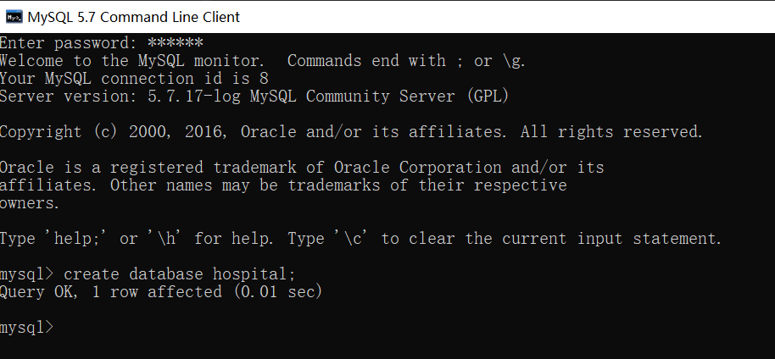

1. 在settings.py文件下的database里修改自己的密码

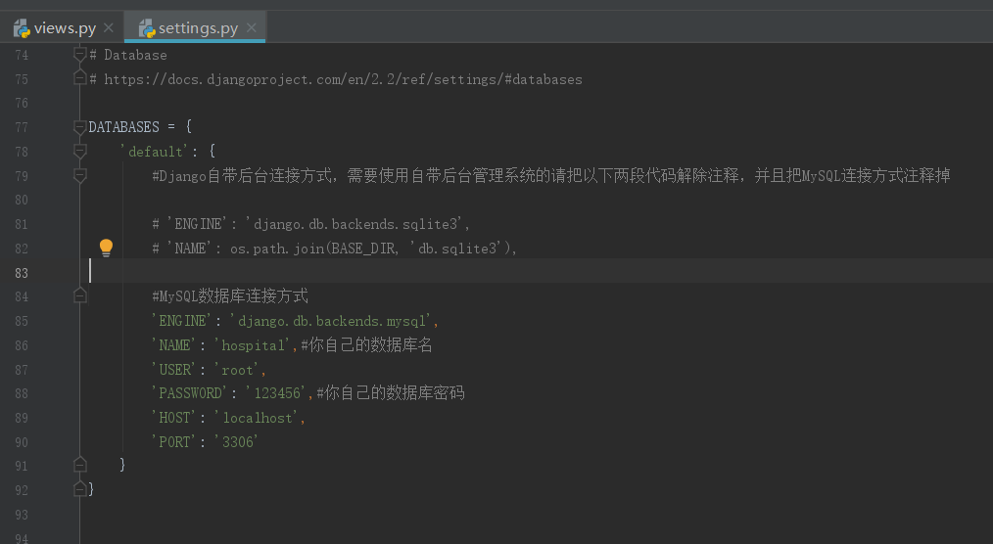

1. 迁移文件，在terminal终端输入python manage.py makemigrations MyApp

由于版本问题，可能会出现以下错误：

报错1：

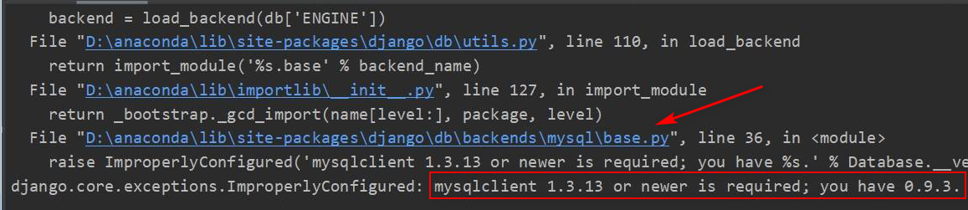

解决方法：点击最后一个蓝色链接，此时打开了base.py文件。

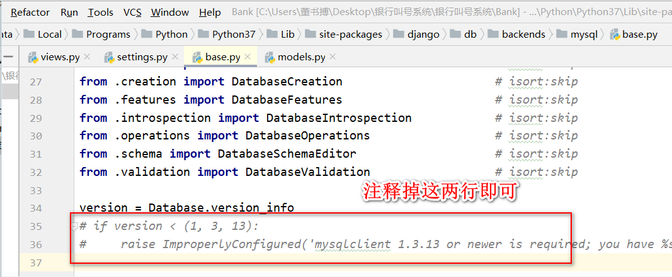

继续尝试输入python manage.py makemigrations MyApp

报错2：

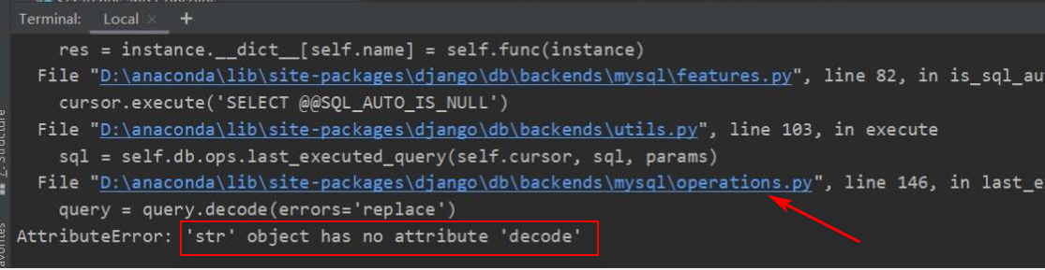

解决方法：点击最后一个蓝色链接，没有链接的复制路径找到该文档即可。

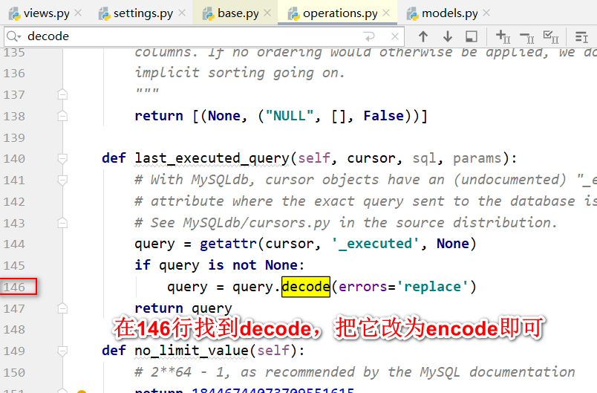

解决完毕后重新输入python manage.py makemigrations MyApp

成功后如图所示。

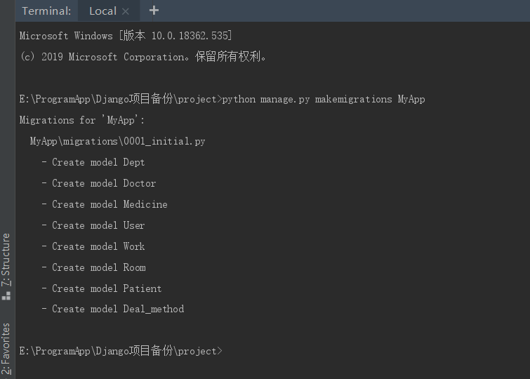

1. 第三步，成功后输入python manage.py migrate，看到ok……即成功。

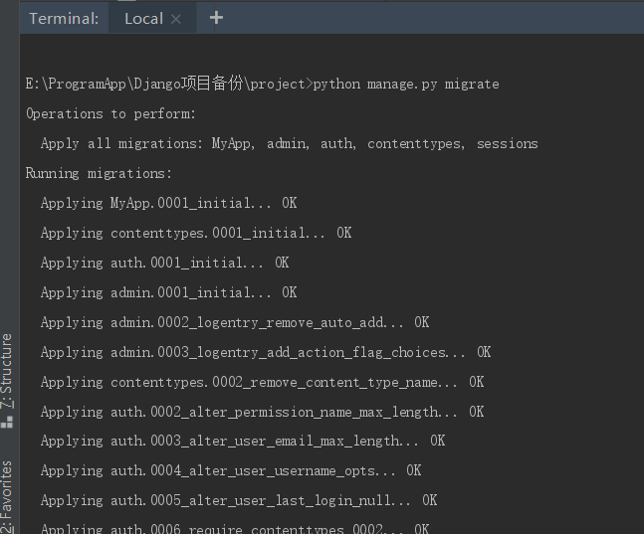

1. 导入数据：

找到源码里的data.sql文件，用记事本打开即可，复制所有内容

打开mysql，输入use hospital，将复制内容粘贴后回车即可。

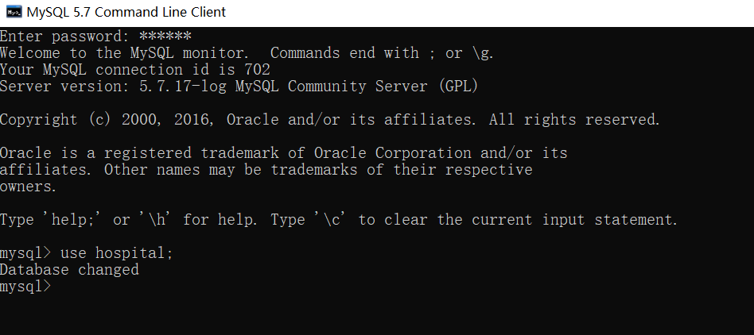

1. 在pycharm里的terminal界面中输入python manage.py runserver，可以看到一个蓝色的网址，点击即可打开页面

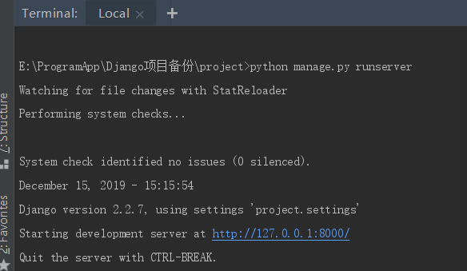

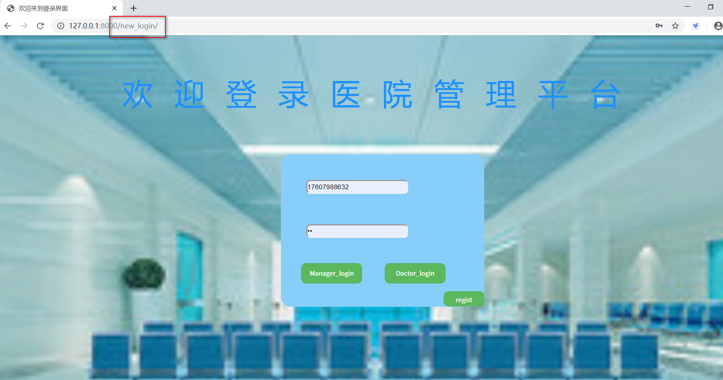

注意：

注册说明:  
         管员账号默认是不能注册的，所以需要后台技术人员事先录入好管理员账号密码，在myapp_user表里添加用户名和密码。

        注册医生账号时需要填写医生编号，所以需要先在医生表里添加医生的数据，而医生数据里有科室外键，所以还得先添加科室表的信息。总结一下：就是先添加科室表的数据，然后添加医生表的数据，根据姓名和医生编号才能注册医生账号，因为系统逻辑设计了不是每个人都可以注册医生账号的。

如果修改了我的models.py 里的表结构，则需重新迁移：

重新迁移注意事项:

1. 重新迁移需要把左边目录下的migrations删除才能重新迁移，并且清空hospital数据库，可以先删除表（drop database hospital;）

然后再创建一个表（create database hospital;）

2.根据上面的步骤重新迁移，同意需要加上MyApp进行强制迁移!